https://app.diagrams.net/#G13E8rEdhyWs9oLgrsYHGY7lsu_FRoz3Aj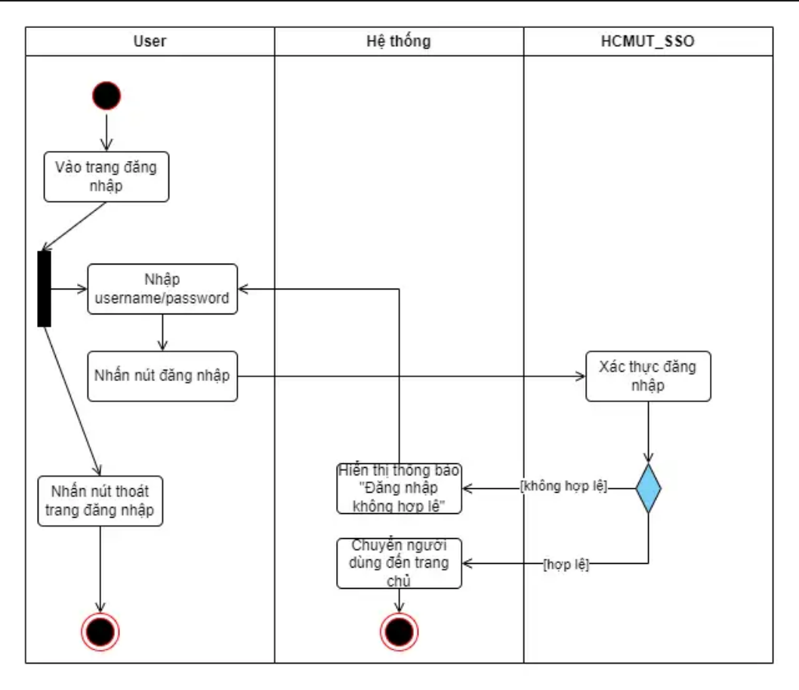

Mô tả: Khi người dung tiến hành đăng nhập vào hệ thống, hệ thống sau đó sẽ xác thực đăng nhập. Nếu không hợp lệ, người dùng sẽ phải đăng nhập lại. Nếu hợp lệ, người dung sẽ đăng nhập thành công vào hệ thống và kết thúc module. Nếu không muốn đăng nhập nữa người dùng nhấn nút thoát trang đăng nhập và kết thúc module.